El capitalismo es la antítesis de la igualdad social entre los seres humanos
Desde mediados del siglo XIX, y casi en régimen de monopolio tras la II Guerra Mundial, una de las alternativas teóricas (y prácticas) más formidables de la democracia liberal ha sido el marxismo. Este cuerpo doctrinal es prolijo pero parte de un tronco común, la interpretación o enmienda de las principales obras de Karl Marx (1818-1883) y Friedrich Engels (1820-1895). Ambos intelectuales y pensadores alemanes tuvieron un impacto importantísimo en el nacimiento de los movimientos socialistas, comunistas y sindicales. Es imposible entender la historia de las ideas sin hacer mención a su influencia y, por supuesto, en el campo de la democracia esto no es una excepción.
En este artículo nos gustaría revisar brevemente algunos de los argumentos que maneja esta tradición del pensamiento científico, especialmente los de Karl Marx. De entrada queremos disculparnos obligados a ceñirnos a su concepción del Estado y de la democracia. Eso nos obliga a dejar aparcados otros aspectos de su propuesta analítica, sin duda más centrales en su obra, y a dar por sentado que el lector conoce algunos fundamentos de Marx. En todo caso, consideramos que una revisión sucinta de su idea de la democracia es pertinente. En un contexto de crisis económica parece que el poder económico tiene la capacidad para vaciar el margen de actuación de lo político, muchas críticas recientes tienen una clara base marxista. Al fin y al cabo, sus críticas apuntan a un elemento crucial; la relación entre la democracia y las condiciones materiales de las sociedades modernas.
El Estado y el capitalismo
Marx sostenía que el gobierno democrático era esencialmente inviable en una sociedad capitalista y que solo sería posible con una transformación de las bases mismas de la sociedad. Esta idea parte de su argumentación sobre el Estado. Para la tradición liberal el Estado es un representante de la comunidad (o lo público) en su conjunto, frente a los objetivos y preocupaciones privadas de los individuos. Pero, de acuerdo con Marx y Engels, esta idea es ilusoria. Al tratar formalmente igual a todo el mundo, de acuerdo con principios que protegen la libertad individual y su derecho a la propiedad, el Estado puede que actúe «neutralmente», pero genera efectos que son parciales. Es decir, defiende inevitablemente los privilegios de los propietarios privados.
Para Marx el movimiento en favor del sufragio universal y de la igualdad política era, en términos generales, un paso adelante de suma importancia. Sin embargo, su potencial emancipador estaba severamente limitado por las desigualdades de clase y las restricciones que estas imponían en la elección política, económica y social de muchas personas. Según su premisa clave, el voto es un instrumento incapaz de marcar el devenir del Estado (de donde ha nacido el eslogan: «Si votar sirviera de algo, estaría prohibido»). Aunque es cierto que en los escritos de Marx existen diferentes visiones sobre esta materia, la dominante es la que apunta al Estado y a la burocracia como instrumentos que surgieron para coordinar una sociedad donde prevalece el interés de la clase burguesa dirigente. Los argumentos más elaborados sobre esta cuestión están presentes en El 18 Brumario de Luis Bonaparte.
Esta obra es un análisis elocuente de la subida al poder político en Francia, entre 1848 y 1852 de Luis Napoleón Bonaparte. En ella describe la forma en que ese poder se acumuló en manos del ejecutivo a expensas de la sociedad civil y los representantes políticos de la clase capitalista. Este estudio sirvió a Marx para poner distancia respecto a la idea del Estado como «instrumento de intuición universal» o «comunidad ética”» ante el desorden. Marx señalaba que el aparato del Estado, es simultáneamente un cuerpo parásito en la sociedad civil y una fuente autónoma de acción política. Marx lo describe como un inmenso conjunto de instituciones con capacidad para modelar a la sociedad civil, e incluso para restringir la capacidad de la burguesía, a la que le concedía cierta autonomía frente a la sociedad: los resultados políticos han sido la trabazón entre coaliciones complejas y disposiciones constitucionales.
Karl Marx plantea en El 18 Brumario que los agentes del estado no solo coordinan la vida política en interés de la clase burguesa dominante de la sociedad civil. El ejecutivo, en determinadas circunstancias, tiene la capacidad de tomar la iniciativa política. Pero el interés de Marx, incluso al discutir esta idea, era referirse esencialmente al Estado como fuerza coercitiva. Destacaba la importancia de su red de información como un mecanismo de vigilancia, y la forma en que su autonomía política se entrelaza con su capacidad para minar los movimientos sociales que cuestionan el statu quo —básicamente el obrero—. Más aun, la dimensión represiva del Estado se complementa con su capacidad para sostener la creencia en la inviolabilidad de ese mismo statu quo. Lejos de ser, por tanto, el fundamento para la articulación del interés público, el Estado transforma «las metas universales en otra forma de interés privado».
Sin embargo, pese a conceder este hecho, existían ciertos límites fundamentales respecto a las iniciativas que Bonaparte podía tomar sin arrastrar a la sociedad a una gran crisis. La conclusión central de Marx, la que será clave en sus obras, es que el Estado en una sociedad capitalista no puede dejar de depender de la sociedad y, por encima de todo, de los que poseen y controlan los procesos de producción, es decir, los empresarios. Las políticas globales del Estado tienen que ser compatibles a largo plazo con los objetivos de los industriales y comerciantes, porque de otra forma se comprometería la sociedad civil y la estabilidad del Estado mismo. Por ello, a pesar de que Bonaparte usurpó el poder político a los representantes de la burguesía, protegió su poder material. Consecuentemente, Napoleón III estaba obligado a apoyar el interés económico a largo plazo de la burguesía independientemente de lo que decidiera hacer desde el gobierno.
El capital que nos gobierna
Partiendo de esta idea del Estado, Marx consideró indefendible pensar que la distribución de la propiedad no tiene nada que ver con la constitución del poder político. Esto lo tratará en sus innumerables ensayos políticos, y especialmente en los más discutidos, como el Manifiesto comunista. Para Marx y Engels bajo el capitalismo, prevalece una dependencia directa del Estado respecto al poder económico, social y político de la clase dominante. Se trata de una «superestructura» que se levanta sobre los cimientos de las relaciones económicas y sociales.
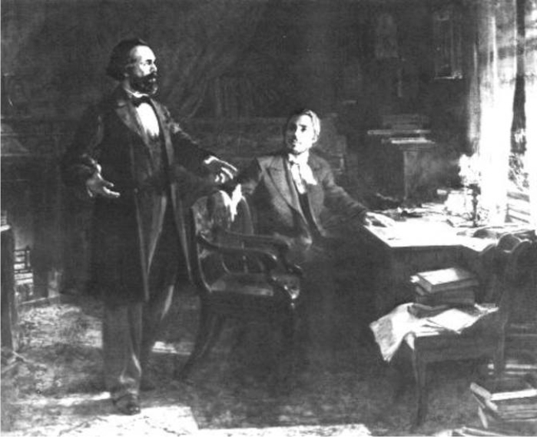
Marx y Engels redactando el Manifiesto comunista, por V. Polyakov. (DP)
El Estado, en la formulación de Marx, sirve directamente a los intereses de la clase económica dominante. La noción de un Estado con acción política autónoma es suplantada por el énfasis en el poder de clase que recoge en el famoso eslogan del Manifiesto comunista: «El ejecutivo del estado moderno no es más que un comité para dirigir las cuestiones comunes a toda la burguesía». Esta fórmula no implica que el Estado sea dominado por la burguesía en su conjunto; puede ser independiente de algunos sectores de la clase burguesa. Sin embargo, se caracteriza por ser esencialmente dependiente de aquellos empresarios que dominan la economía. Su independencia se ejercita tan solo cuando hay que resolver conflictos entre diferentes sectores del capital (industriales y financieros, por ejemplo), o entre el capitalismo doméstico y las presiones generadas por los mercados capitalistas internacionales. El Estado sostiene los intereses generales de la burguesía en nombre del interés público o general. De aquí la concepción de Marx y Engels: “La democracia, es la dictadura del capital”
Esta apreciación ha sido muy criticada ante la asunción de una relación causal simple entre la dominación de clase y la vida política. Sin embargo, probablemente su derivada más interesante es que sugiere los límites a la acción del Estado en las sociedades capitalistas. Si la intervención del Estado mina el proceso de acumulación de capital, mina simultáneamente las bases materiales del Estado. Por lo tanto, sus políticas deben ser consecuentes con las relaciones de producción capitalistas. O, dicho de otra manera: existen limitaciones en las democracias liberales que restringen sistemáticamente las opciones políticas. El sistema de propiedad e inversión crea exigencias objetivas que deben ser atendidas si se quiere apoyar el desarrollo económico. Si este sistema se ve amenazado (por ejemplo, si un partido accede al poder con la firme intención de promover una mayor igualdad), el resultado inmediato puede ser el caos económico (por ejemplo, con la fuga de capitales al extranjero) y la aprobación al gobierno puede verse minada de forma radical.
Consecuentemente, una clase económica dominante puede gobernar sin mancharse las manos. Es decir, puede ejercer una determinada influencia política sin ni siquiera representantes en el gobierno. Esta idea sigue ocupando un lugar vital en los debates entre los teóricos y las discusiones políticas en nuestro tiempo. Es una base fundamental sobre la que los marxistas argumentan que la libertad de las democracias capitalistas es puramente formal («La llaman democracia y no lo es»). La desigualdad mina de forma fundamental la libertad y deja a la mayoría de los ciudadanos Libres sólo de nombre. Por lo tanto, sólo removiendo la estructura capitalista se podrá llegar a la democracia real, la comunista.
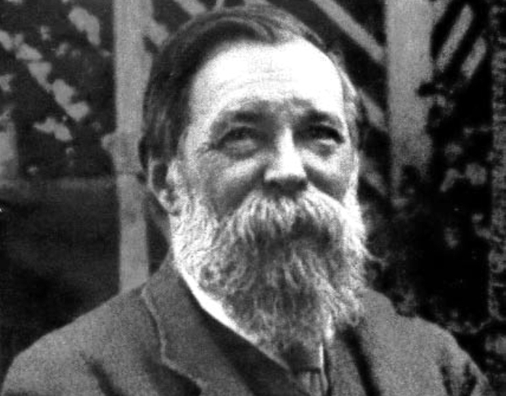
Friedrich Engels. Foto: DP.
El comunismo y la democracia
Socialismo y democracia, es por lo tanto una unidad en el pensamiento marxista. Sin embargo, antes de detallar sus rasgos básicos hay que recordar el sesgo antiutópico y cientifista del pensamiento de Marx. Desperdigadas por sus innumerables escritos se encuentran ideas varias y ricas sobre la sociedad socialista pero nunca un análisis sistemático. En cualquier caso, dos textos destacan a este respecto: La guerra civil en Francia (1871) y la Crítica del programa de Gotha (1875). Las ideas centrales del primero son tres. Primero, frente al mercado, la planificación central. Segundo, frente a la propiedad privada, la propiedad colectiva (estatal) de los medios de producción. Por último, frente al derecho al beneficio privado, la obligación universal de trabajar («a cada cual según su trabajo»). Naturalmente, Marx se cuida de aclarar que esta es solo una fase de transición hacia la sociedad comunista plenamente desarrollada.
El segundo escrito es más interesante respecto a la concepción de la democracia de Marx. En sus comentarios sobre la experiencia de la Comuna de París, la idea central es la contraposición entre democracia representativa liberal burguesa y democracia obrera, participativa y directa. Este momento se ubica tras el derrumbe del imperio de Napoleón III en la guerra franco-prusiana y el movimiento de insurrección de París entre marzo y mayo de 1871.
La Comuna de París habría sido, a juicio de Marx y Engels, el primer exponente histórico de la dictadura revolucionaria del proletariado. Tras destruir el viejo aparato represivo del Estado burgués —ejército, policía y burocracia—, la Comuna se proponía instaurar una verdadera república democrática y social. Todos los miembros del gobierno y los funcionarios del Estado —desde el policía al magistrado— eran responsables ante sus electores y permanentemente revocables por ellos. En realidad, aquí Marx (como antes Rousseau) está renunciando al principio de la representación política. La idea es que los ciudadanos de la república obrera lo que tienen es mandatarios (comisarios para Rousseau) y al no elegir representantes no enajenan su poder. El quid de este tipo de democracia basada en el principio de la elección no representativa está, naturalmente, en el mecanismo de la «revocabilidad permanente». Esto exige un incesante control por parte de la ciudadanía electora. Si uno revisa las ideas de determinados viejos y nuevos partidos en España esta idea les resultará familiar.
Esta base tiene un fundamento totalmente republicano. La participación no es un desideratum del modelo, sino una condición fundamental para que el modelo funcione. Por lo demás, esta democracia participativa en la que piensa Marx es solo directa en la base, en el núcleo de la sociedad, en el nivel de la «comuna rural» o del «consejo obrero». A partir de ahí todo el edificio político se construye mediante la explicación de mecanismos estrictamente indirectos de elección, desde las asambleas de distrito hasta la cúspide, la Asamblea Nacional. Estas son en esencia las ideas centrales —planificación central, propiedad colectiva de los medios de producción y democracia directa— que conforman la noción marxiana de socialismo, luego también de democracia.
En realidad, poco más tendría que añadir la tradición marxista. Lenin, en su “El Estado y la Revolución” (1917) codificó y vulgarizó las ideas de Marx sobre la Comuna asimilándolas a las de su república de los soviets. Esto lo hizo sin tener en cuenta opiniones posteriores de Marx y, sobre todo, de Engels, sobre las instituciones parlamentarias y sobre el sufragio universal como posibles instrumentos emancipadores al servicio de la clase obrera, más benévolas que en sus primeros escritos. Estas ideas fueron recuperadas más tarde por los teóricos de la II y III Internacional. Desde entonces, se abrieron múltiples e interesantes debates en las filas del marxismo europeo y ruso: la cuestión nacional, la cuestión agraria, la cuestión colonial, la táctica y la estrategia de la lucha de clases, la guerra, la naturaleza imperialista del capitalismo, la cuestión del método marxista, la relación entre ética y marxismo, entre marxismo y filosofía… Pero, salvo raras excepciones, nunca se disoció socialismo de democracia real.
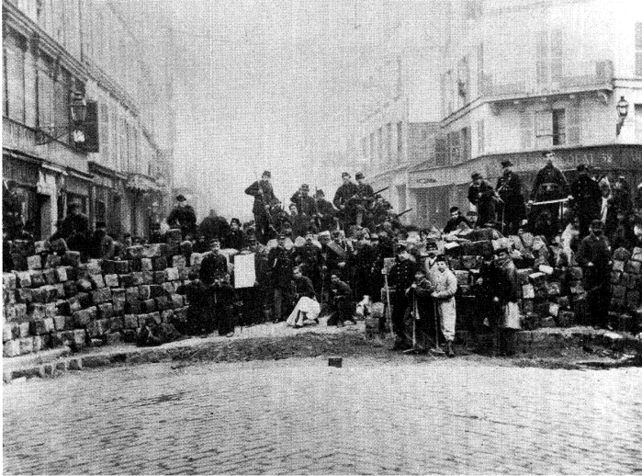
Una barricada en la Comuna de París. Foto: DP.
La poderosa influencia de Marx
La crítica del marxismo a la democracia liberal, va dirigida a algunos de sus puntos ciegos más evidentes desde una perspectiva tanto normativa como práctica. La revisión de los principales argumentos expuestos da una muestra. Por ejemplo, la reducción de la noción de democracia a un mecanismo procedimental basado en elecciones o competencia de partidos —la noción de Schumpeter, que en parte una tradición de la ciencia política ha comprado— excluye de la ecuación el ejercicio de la misma al disociarse de las condiciones materiales de sus ciudadanos. En su versión más crítica de raíz marxista, la existencia de desigualdades es incompatible con la noción misma de democracia. Sin comunismo no existe democracia. Es el argumento al que algunos marxistas contemporáneos recurren para negar tal carácter, por ejemplo, a Estados Unidos.
Aunque la simplificación del Estado como un agente de la burguesía pueda ser dejada de lado, no es poco interesante cómo señala la contradicción entre el poder político y la capacidad de ejercerlo. O mejor dicho, la impotencia de un gobierno para poder implementar un mandato que vaya contra las bases materiales de la burguesía. Hoy en lugar de burguesía los críticos dirán los mercados, los poderes financieros o la Unión Europea. Y para ello no hace falta irse a Napoleón III. Basta con mirar al gobierno heleno para entender cómo este argumento reverdece en la práctica. Es más, que el poder económico manda sin sentarse en los consejos de ministros es, de nuevo, uno de los leit-motiv más recurrentes del debate político en España, ya adopten formas empresariales de bancos, constructoras industriales o eléctricas.
De la tradición política izquierdista han ido desapareciendo las referencias al socialismo real, pero sí es verdad que el instrumento del revocatorio ha sido reciclado como una de las apuestas estrella en determinados partidos. El reciclaje que hemos visto de algunos de estos elementos al republicanismo participativo, que muestra Philip Pettit en su versión liberal, es un intento por salvar algunas de las ideas más antiguas de Marx en su crítica a la democracia liberal. Pese a todo, aun cuando en su versión más extrema algunas de estas críticas se han reformulado, es innegable el gran impacto de las críticas marxistas, en especial por lo que hace a la tortuosa relación entre la democracia y el mercado, entre el poder político y el económico.
Así las cosas, por ejemplo, la “democracia” (representativa) todavía en funciones, que determina la igualdad política de los electores en cuanto a que cada uno de ellos equivale a un voto, es incompatible con el desigual valor del dinero en poder de sus respectivos propietarios privados, dado que ese diverso poder de propiedad entre ellos, es el que ha venido prevaleciendo en la relación social consuetudinaria de la sociedad civil, dominada por la burguesía sin excepción.

